Преподаватель |  | Петров Валерий Александрович
Обратная связь с преподавателем: | Электронная почта | yaert.2020@mail.ru
 | WhatsApp | +7 9201295940
Дата предоставления работы |  | 06.05.2020
Дата |  | 30.04.2020
Учебная дисциплина |  | Допуски и технические измерения
Урок № |  | 27,28
Тема урока |  | 27. Допуски формы: классификация, обозначение и нанесение на чертеж.  28. Допуски расположения поверхностей: классификация, обозначение и нанесение на чертеж.
Задание |  | - Изучите предложенный материал по теме урока.(Верхний источник)  - Составьте конспект изученного материала.  - Изучите таблицу «Примеры указания на чертежах допусков формы и расположения поверхностей».(См.ниже)  - Конспект перешлите преподавателю.
Источник (ссылка) |  | https://cloud.mail.ru/public/4ZTh/2sbSKH1CD

Файл с выполненным заданием должен иметь имя:
дата занятия, группа (класс), наименование предмета, Фамилия обучающегося
Пример: 06.04.2020_9А_физика_Иванов

Примеры указания на чертежах допусков формы и расположения поверхностей
Таблица 1 — Примеры указания на чертежах допусков формы и расположения поверхностей
Вид допуска | Указания допусков формы и расположения условным обозначением | Пояснение
Допуск прямолинейности | 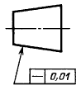 | Допуск прямолинейности образующей конуса 0,01 мм
 | 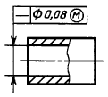 | Допуск прямолинейности оси отверстия ∅ 0,08 мм (допуск зависимый)
 | 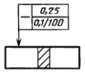 | Допуск прямолинейности поверхности 0,25 мм на всей длине и 0,1 мм на длине 100 мм
 | 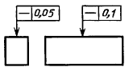 | Допуск прямолинейности поверхности в поперечном направлении 0,06 мм, в продольном направлении 0,1 мм
Допуск плоскостности | 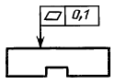 | Допуск плоскостности поверхности 0,1 мм
 | 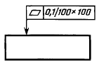 | Допуск плоскостности поверхности 0,1 мм на площади 100×100 мм
 | 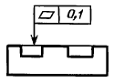 | Допуск плоскостности поверхностей относительно общей прилегающей плоскости 0,1 мм
 | 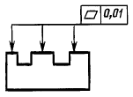 | Допуск плоскостности каждой поверхности 0,01 мм
Допуск круглости | 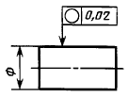 | Допуск круглости вала 0,02 мм
 | 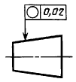 | Допуск круглости конуса 0,02 мм
Допуск цилиндричности | 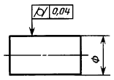 | Допуск цилиндричности вала 0,04 мм
 | 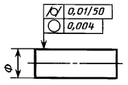 | Допуск цилиндричности вала 0,01 мм на длине 50 мм.  Допуск круглости вала 0,004 мм
Допуск профиля продольного сечения | 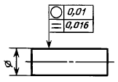 | Допуск круглости вала 0,01 мм.  Допуск профиля продольного сечения вала 0,016 мм
 | 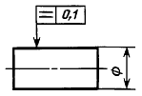 | Допуск профиля продольного сечения вала 0,1 мм
Допуск параллельности | 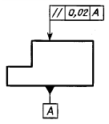 | Допуск параллельности поверхности относительно поверхности А 0,02 мм
 | 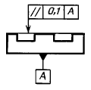 | Допуск параллельности общей прилегающей плоскости поверхностей относительно поверхности А 0,1 мм
 | 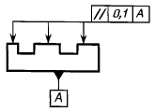 | Допуск параллельности каждой поверхности относительно поверхности А 0,1 мм
 | 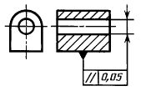 | Допуск параллельности оси отверстия относительно основания 0,05 мм
 | 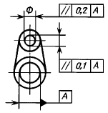 | Допуск параллельности осей отверстий в общей плоскости 0,1 мм.  Допуск перекоса осей отверстий 0,2 мм.  База – ось отверстия А
 | 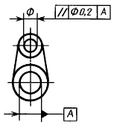 | Допуск параллельности оси отверстия относительно оси отверстия А ∅0,2 мм
Допуск перпендикулярности | 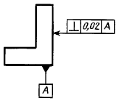 | Допуск перпендикулярности поверхности относительно поверхности А 0,02 мм
 | 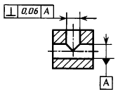 | Допуск перпендикулярности оси отверстия относительно оси отверстия А 0,06 мм
 | 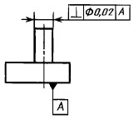 | Допуск перпендикулярности оси выступа относительно поверхности А ∅0,02 мм
 | 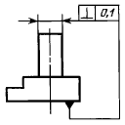 | Допуск перпендикулярности осп выступа относительно основания 0,l мм
 | 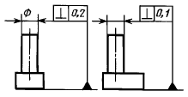 | Допуск перпендикулярности оси выступа в поперечном направлении 0,2 мм, в продольном направлении 0,1 мм.  База – основание
 | 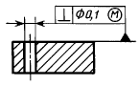 | Допуск перпендикулярности оси отверстия относительно поверхности ∅0,1 мм (допуск зависимый)
Допуск наклона | 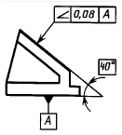 | Допуск наклона поверхности относительно поверхности А 0,08 мм
 | 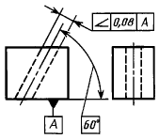 | Допуск наклона оси отверстия относительно поверхности А 0,08 мм
Допуск соосности | 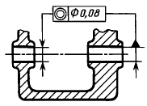 | Допуск соосности отверстия относительно отверстия ∅0,08 мм
 | 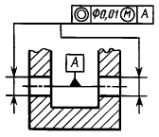 | Допуск соосности двух отверстий относительно их общей оси ∅0,01 мм (допуск зависимый)
Допуск симметричности | 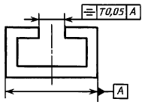 | Допуск симметричности паза T 0,05 мм.  База – плоскость симметрии поверхностей А
 | 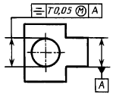 | Допуск симметричности отверстия T 0,05 мм (допуск зависимый).  База – плоскость симметрии поверхности А
 | 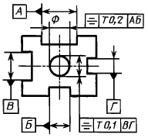 | Допуск симметричности осп отверстия относительно общей плоскости симметрии пазов АБ T 0,2 мм и относительно общей плоскости симметрии пазов ВГ T 0,1 мм
Позиционный допуск | 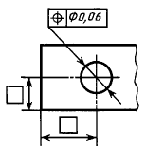 | Позиционный допуск оси отверстия ∅9,06 мм
 | 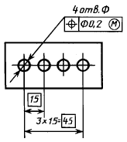 | Позиционный допуск осей отверстий ∅0,2 мм (допуск зависимый)
 | 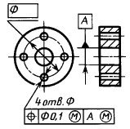 | Позиционный допуск осей 4-х отверстий ∅0,1 мм (допуск зависимый).  База – ось отверстия А (допуск зависимый)
 | 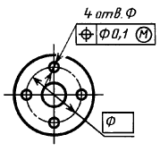 | Позиционный допуск 4-х отверстий ∅0,1 мм (допуск зависимый)
 | 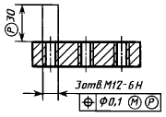 | Позиционный допуск 3-х резьбовых отверстий ∅0,1 мм (допуск зависимый) на участке, расположенном вне детали и выступающем на 30 мм от поверхности
Допуск пересечения осей | 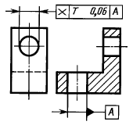 | Допуск пересечения осей отверстий T 0,06 мм
Допуск радиального биения | 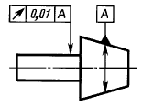 | Допуск радиального биения вала относительно оси конуса 0,01 мм
 | 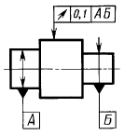 | Допуск радиального биения поверхности относительно общей оси поверхностен А и Б 0,1 мм
 | 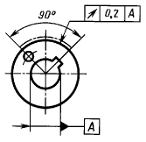 | Допуск радиального биения участка поверхности относительно оси отверстия А 0,2 мм
 | 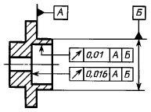 | Допуск радиального биения отверстия 0,01 мм.  Первая база – поверхность Л.  Вторая база – ось поверхности В.  Допуск торцового биения относительно тех же баз 0,016 мм
Допуск торцового биения | 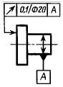 | Допуск торцового биения на диаметре 20 мм относительно оси поверхности А 0,1 мм
Допуск биения в заданном направлении | 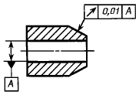 | Допуск биения конуса относительно оси отверстия А в направлении, перпендикулярном к образующей конуса 0,01 мм
Допуск полного радиального биения | 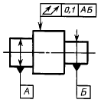 | Допуск полного радиального биения относительно общей оси поверхностен А и Б 0,1 мм
Допуск полного торцового биения | 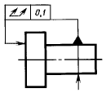 | Допуск полного торцового биения поверхности относительно оси поверхности 0,1 мм
Допуск формы заданного профиля | 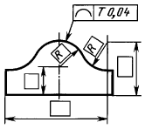 | Допуск формы заданного профиля Т 0,04 мм
Допуск формы заданной поверхности | 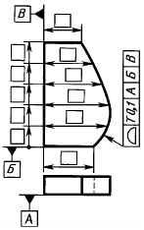 | Допуск формы заданной поверхности относительно поверхностей А, Б, В, Т 0,1 мм
Суммарный допуск параллельности и плоскостности | 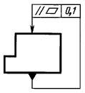 | Суммарный допуск параллельности и плоскостности поверхности относительно основания 0,1 мм
Суммарный допуск перпендикулярности и плоскостности | 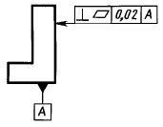 | Суммарный допуск перпендикулярности и плоскостности поверхности относительно основания 0,02 мм
Суммарный допуск наклона и плоскостности | 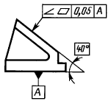 | Суммарный допуск наклона и плоскостности поверхности относительно основания 0,05 мм

